ІНФОРМАЦІЯ ПРО ВИКЛАДАЧА
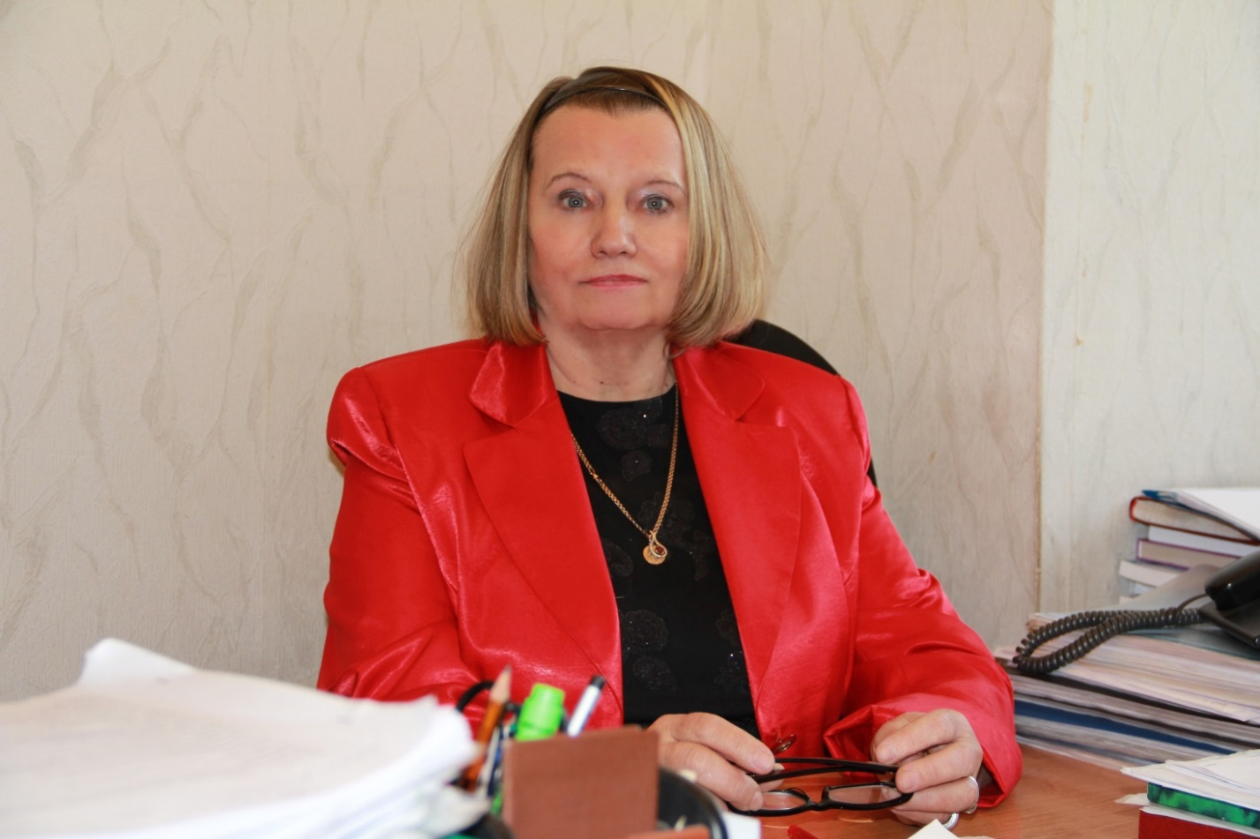

ВОРОНКОВА ВАЛЕНТИНА ГРИГОРІВНА
доктор філософських наук, професор, Академік Національної академії наук вищої освіти України, завідувачка кафедри управління та адміністрування,
головний редактор фахового наукового збірника наукових праць HUMANITIES STUDIES» ЗНУ,
кафедра управління та адміністрування https://www.znu.edu.ua/ukr/university/11929/12588/11978

Сайт профілю журналу Збірник наукових праць: HUMANITIES STUDIES
https://scholar.google.ru/citations?hl=uk&pli=1&user=YjqLf1gAAAAJ
Сайт журналу Збірник наукових праць: HUMANITIES STUDIES
http://humstudies.com.ua/issue/archive

Кафедра: управління та адміністрування
Інженерний навчально-науковий інститут ім. Ю. М. Потебні Запорізького національного університету
Навчальний корпус: вул. Добролюбова, 10, корпус 11, каб. л323

Контактна інформація (050) 637 27 68; Viber (095) 02 16 546
Інші засоби зв’язку: ZOOM Ідентифікатор 686 238 4229, код 12345
Moodle форум курсу Електронна адреса valentinavoronkova236@gmail.com
Розклад консультацій: Вівторок 14.00-15.00 ( також за домовленістю)
Режим доступу дисципліни у MOODLE
https://moodle.znu.edu.ua/course/view.php?id=13765&notifyeditingon=1

